FL-10A型微机控制人造板万能试验机
- 产品简介：
FL-10A人造板万能试验机是针对人造板及饰面人造板进行各种理化性能试验测试研制的, 能够满足 GB17657-1999《人造板及饰面人造板理化性能试验方法》，进行内结合强度、表面结合强度、表面胶合强度试验，抗拉强度试验，抗弯曲试验，静曲强度和弹性模量试验，握螺钉力试验及人造板的剪切试验等, 是人造板各级质检部门和生产企业的理想测试设备, 可为您提供准确的试验结果。 该机采用调速精度高、性能稳定的全数字伺服调速系统及伺服电机作为驱动系统，大规模控制器作为控制系统核心，以WINDOWS为操作界面的控制与数据处理软件，实现试验力、试验力峰值、横梁位移、试验变形及试验曲线的屏幕显示，所有试验操作均可以通过鼠标在计算机上自动完成。良好的人性化设计使试验操作更为简便。该机完全满足国家标准的要求。

.二、主要技术指标：
  - 样式：微机控制、双立柱式
  - 最大试验力： 10KN（1T）；
  - 试验力分档：无级调速
  - 量程:1%-100%；（普配）
量程:0.4%-100%；（高配）
  - 试验力准确度； ±1%（普配）
±0.5%（高配）
  - 位移分辨率：0.01mm；
  - 位移测量精度：在引伸计全量程范围内，优于示值的±0.5%
  - 位移速度控制范围： 1mm/min～500mm/min（普配）
0.01mm/min～500mm/min（高配）
  - 位移速度控制精度：±0.5%；
  - 试验机级别：1级（普配）
0.5级（高配）
  - 变形示值误差：≤±（50+0.15L）
  - 试验空间：试验空间宽度≥380mm（可根据用户要求定制）
横梁至工作台距离≥600mm（可根据用户要求定制）
  - 外观：应符合GB/T2611要求
  - 成套性：符合标准要求
  - 保护功能：超载保护、限位保护、电控系统过流、过压、过热超温保护。
  - 机器净量：350Kg
  - 试验机尺寸：760*420*1850 mm
  - 供电电源：220V，50Hz
三 设备配置：
 | 普通配置 | 高档配置
10KN（1T）主机一台 | 本公司生产
高精度光电编  码器 | 长春亿舜生产 |  | 日本欧姆龙品牌
高精度直流伺服电机 | 上海巨峰或  浙江东能 |  | 日本松下/台湾东源品牌
高精度直流伺服调速系统 | 上海巨峰或  浙江东能 |  | 日本松下/台湾  东源品牌
高精度负荷传  感器 | 安徽蚌埠赛英  或广州广测 |  | 美国威世世铨品牌
高精度丝杠 | 山东济宁生产 |  | 韩国太敬/台湾品牌
品牌电脑 | 联想品牌
打印机 | 佳能或惠普彩色喷墨打印机
拉伸、压缩附具 | 各一套

机器配置对照表
光电编码器  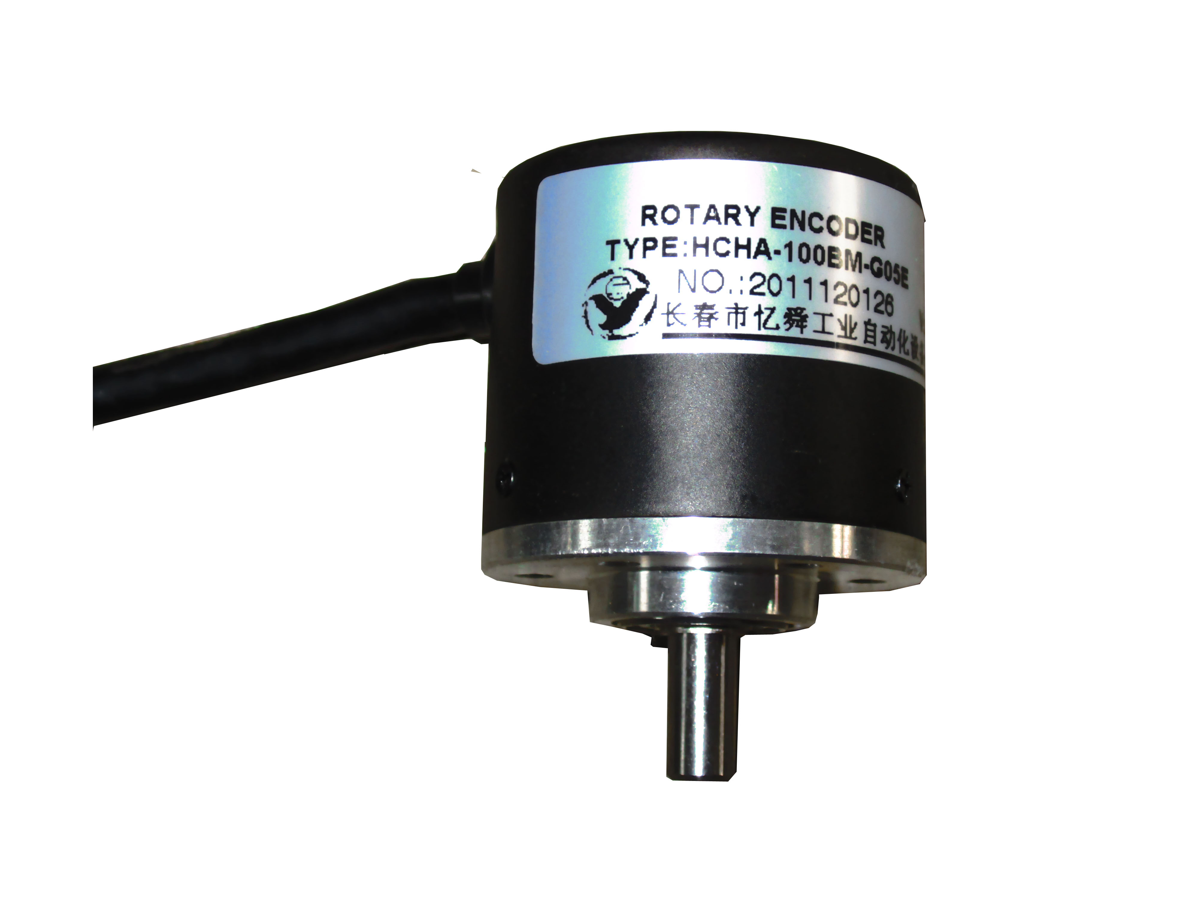 | 普通配置：长春亿舜生产高精度光电编码器  高等配置：日本欧姆龙高精度光电编码器  优点：1、精度高  2、工作可靠  3、接口数字化，性能稳定
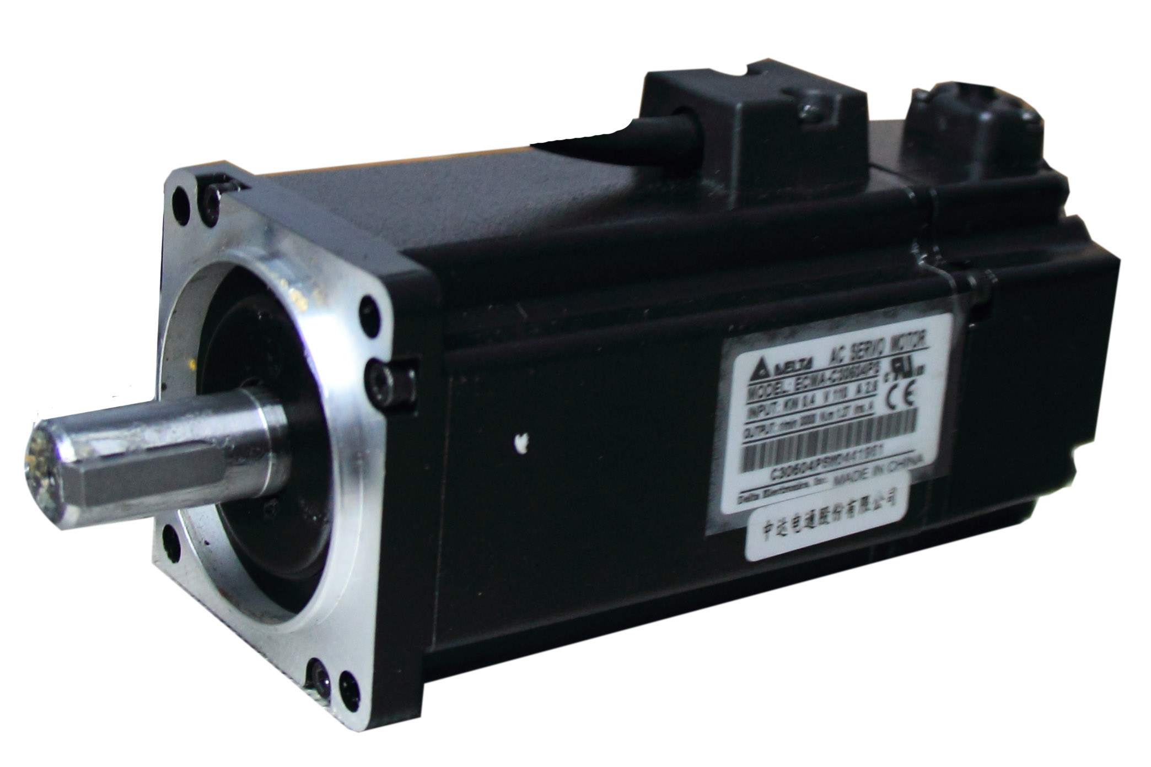  伺服电机 | 普通配置：浙江东能高精度交流伺服电机  高等配置：日本松下交流伺服电机  交流伺服电机优点：  - 控制精度高、提高实验精度  - 运转平稳  - 启动制动速度快  - 使用寿命长等优点
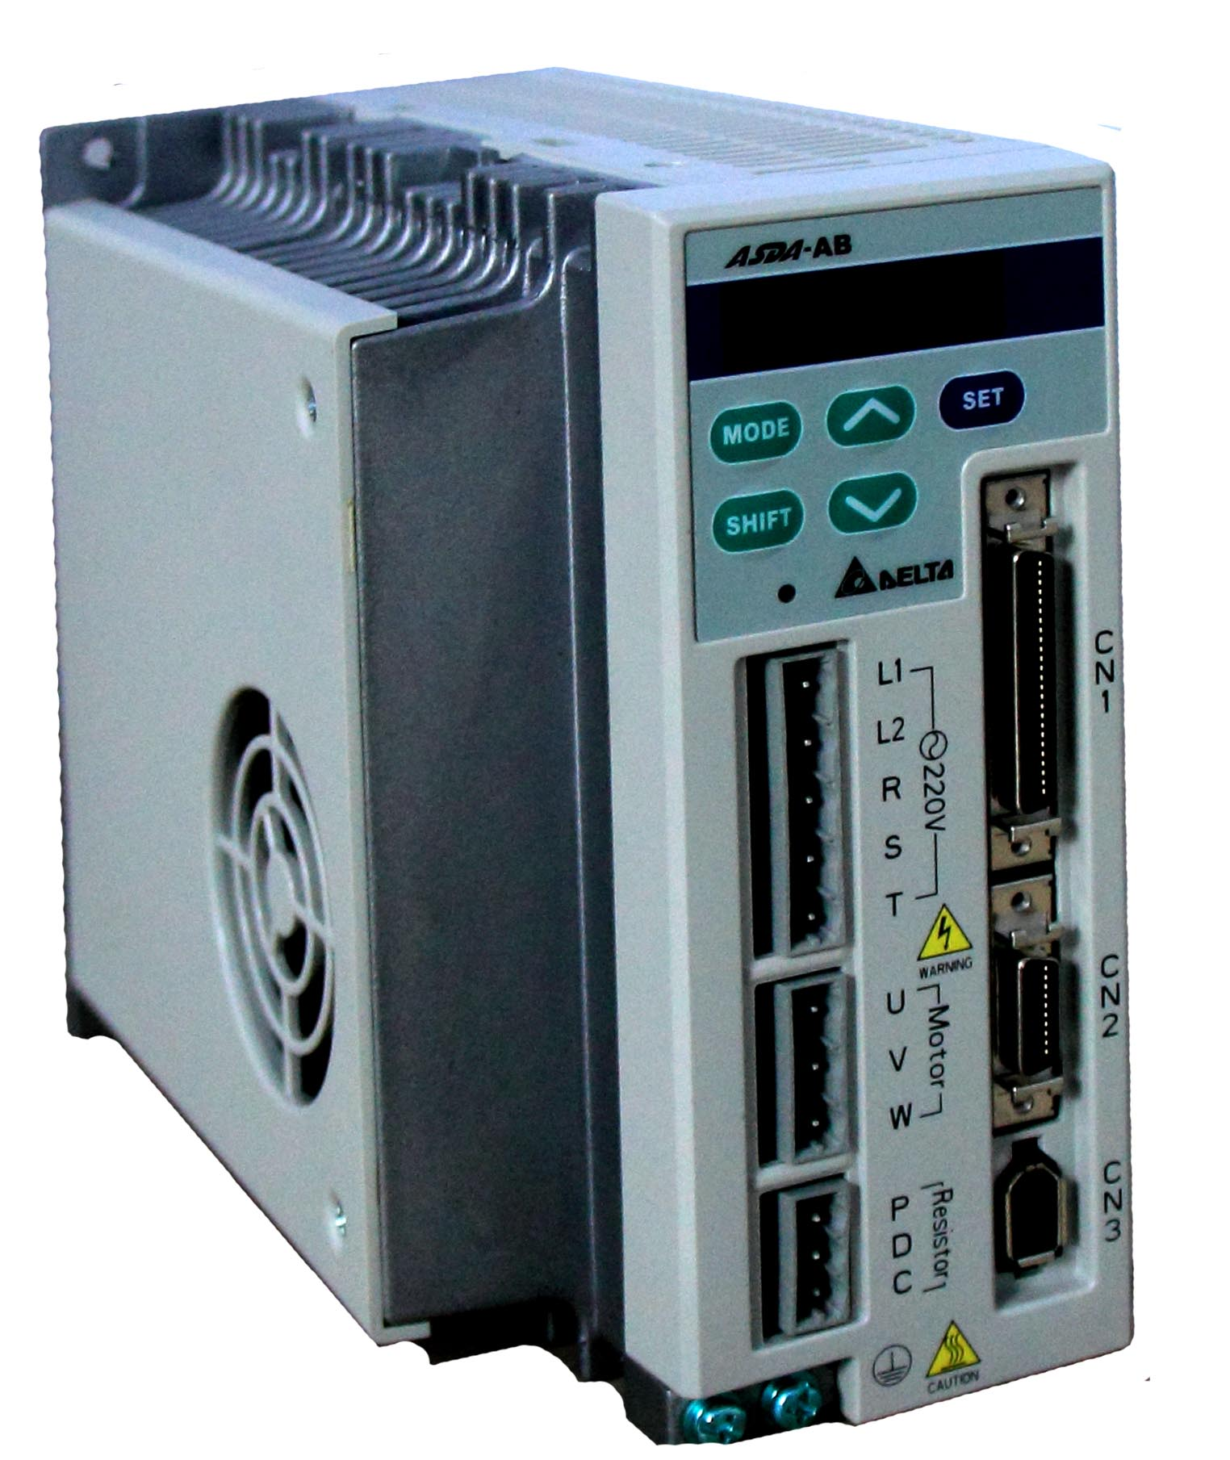  伺服调速系统 | 普通配置：浙江东能高精度交流伺服调速系统  高等配置：日本松下交流伺服调速系统  优点：1、响应速度快  - 控制精度高  3、增加了载荷/速度性能
高精度传感器  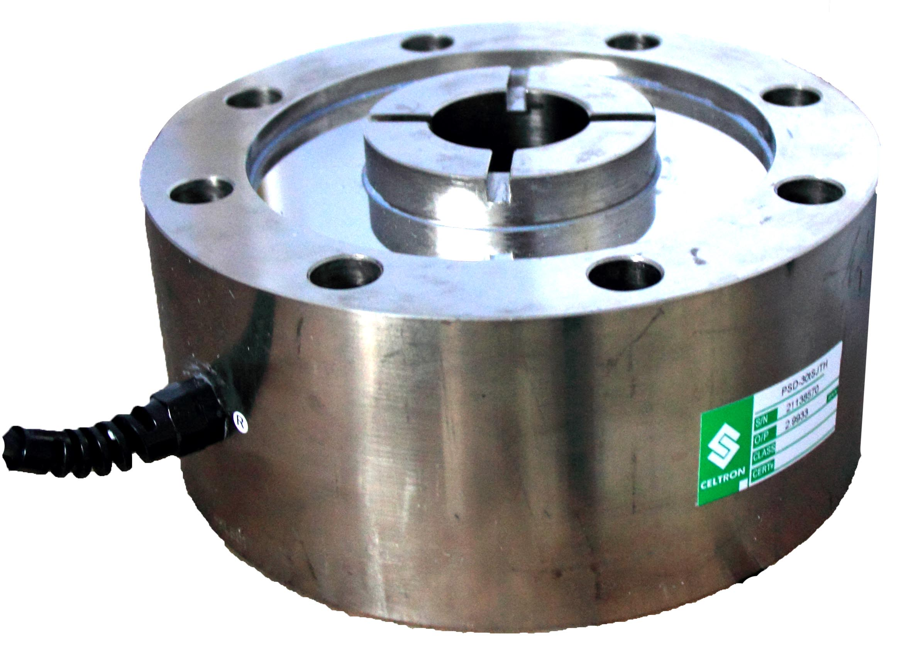 | 普通配置：安徽蚌埠高精度负荷传感器  高等配置：美国威世世铨高精度负荷传感器  优点：1、采用高稳定性  2、高精度应变式力传感器  3、确保系统误差不超过±0.5%
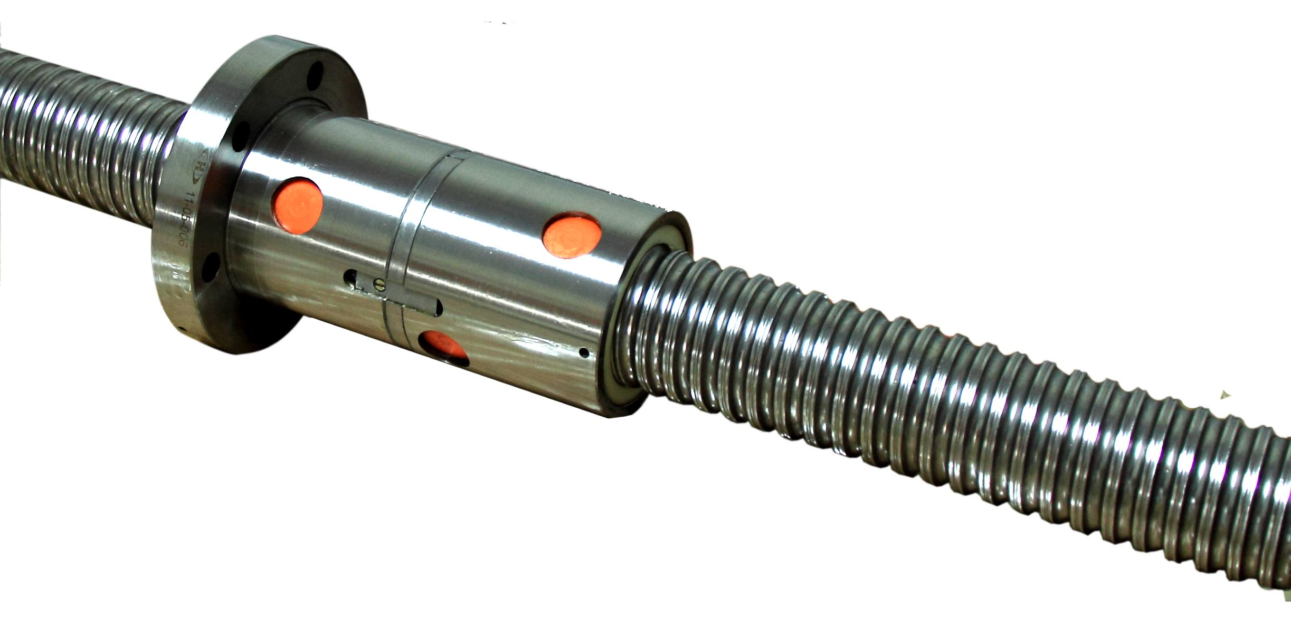  精密滚轴丝杠 | 普通配置：山东济宁生产高精度滚珠丝杠副  高等配置：韩国太敬高精度滚珠丝杠  滚轴丝杠比梯形丝杠优点：  - 无间隙平稳传动  - 效率高  - 噪音低

四、主要功能及特点：
- 主机：
1.1该机采用门式双空间结构；上拉、下压。
1.2调速系统采用伺服电机和调速器，性能稳定可靠，具有过流、过压、过载等保护装置。
1.3传动部分采用圆弧同步齿形带，精密丝杠副传动，传动平稳，噪音低，传动效率高。
1.4万向节采用十字插销结构，而且具有摆角限制功能，一方面便于试样夹持，保证试验同心度，另一方面很好的消除了不规则试样对传感器的影响。
2、控制系统、操作软件及数据处理系统
  - 自动停机：试样断裂后，移动横梁自动停止；
  - 手动换档：根据负荷大小自动切换到适当的量程，以确保测量数据的准确性；
  - 条件存盘：试验控制数据和试样条件可制成模块，方便了批量试验的进行；
  - 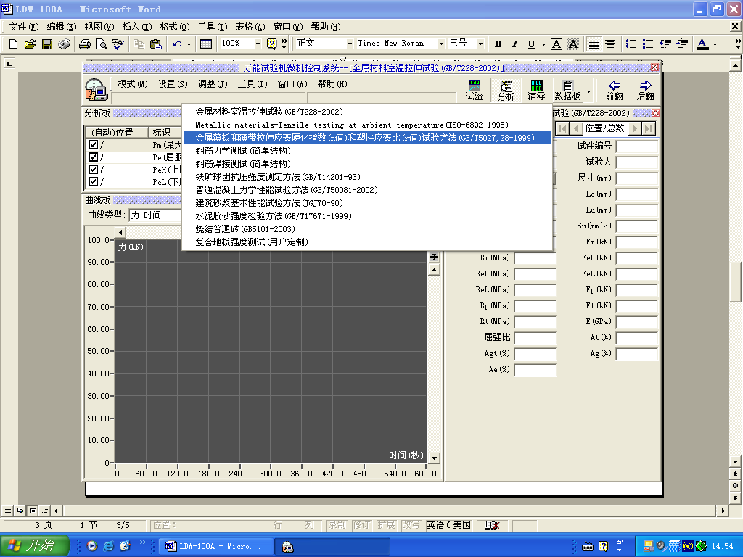
  - 自动变速：试验过程中移动横梁的速度可按预先设定的程序自动变化，也可手动变化；
  - 自动标定：系统可自动实现示值准确度的标定；
  - 自动保存：试验结束，试验数据和曲线自动保存；
  - 过程实现：试验过程、测量、显示和分析等均由微机完成；
  - 批量试验：对相同参数的试样，一次设定后可顺次完成；
  - 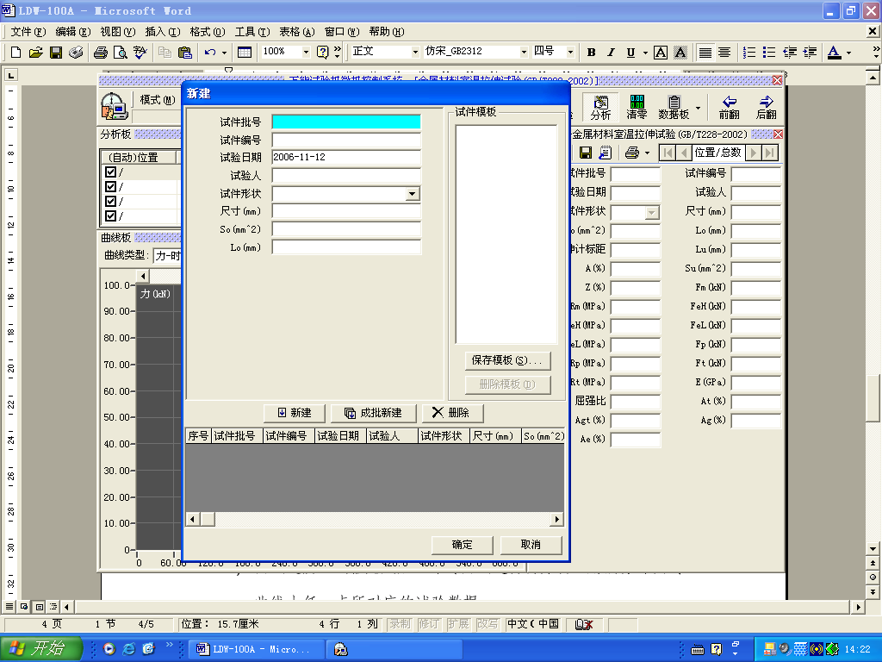
  - 试验软件：中文WINDOWS界面，菜单提示，鼠标操作；
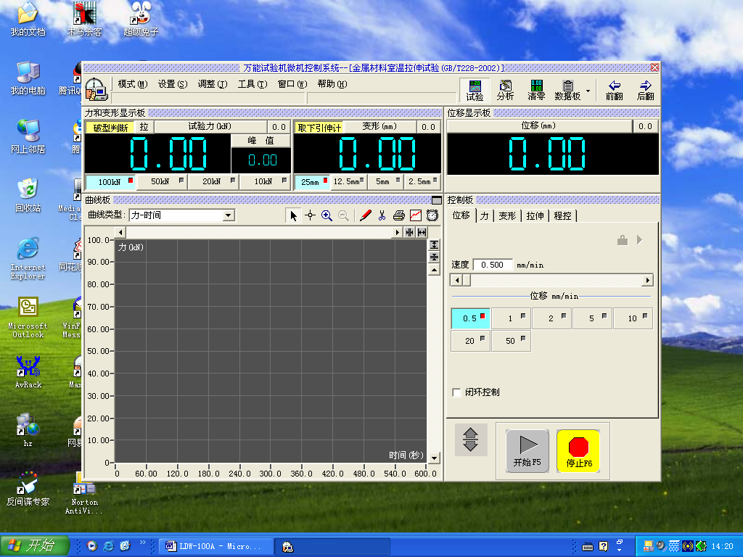
  - 显示方式：数据和曲线随试验过程动态显示；
  - 曲线遍历：试验完成后，可对曲线进行再分析，用鼠标可找到曲线上任一点所对应的试验数据；
  - 曲线选择：可根据需要选择应力-应变、力-位移、力-时间、位移-时间等曲线进行显示和打印；
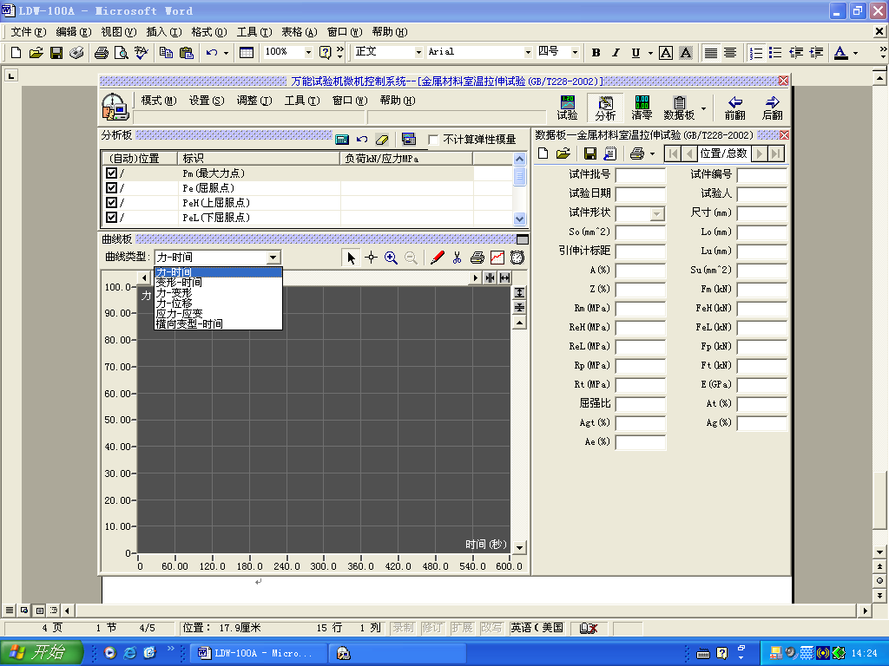
  - 试验报告：可按用户要求的格式编制报告并打印；

  - 限位保护：具有程控和机械两级限位保护；
  - 过载保护：当负荷超过各档最大值的3-5%时，自动停机；
  - 自动和人工两种模式求取试验结果，自动形成报表，使数据分析过程简便。

五、附具图

